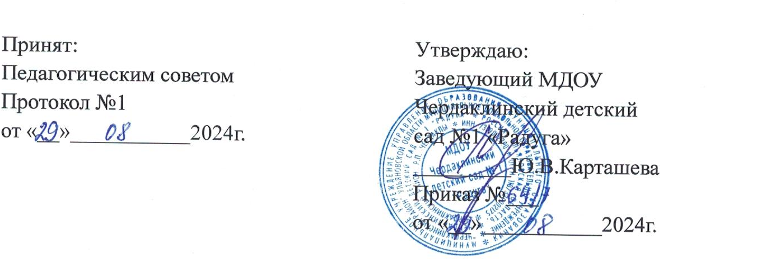

Режим занятий воспитанников

1. Общие положения

1.1. Режим занятий воспитанников Муниципального дошкольного образовательного учреждения Чердаклинского детского сада №1 «Радуга» (далее – детский сад) разработан в соответствии с Федеральным законом от 29.12.2012 № 273-ФЗ «Об образовании в Российской Федерации», СанПиН 2.4.3648-20Санитарно-эпидемиологические требования к устройству, содержанию и организации режима работы дошкольных образовательных организаций» (УтвержденыПостановлением Главного государственного санитарного врача РФ от 28.09.2020г. № 28 «Об утверждении СП 2.4.3648-20»), уставом дошкольного образовательного учреждения.

1.2. Образовательная программа дошкольного образования реализуется в детском саду в соответствии с расписанием непосредственной образовательной деятельности с учетом режима работы детского сада и групп, а также режима дня, соответствующего анатомо-физиологическим особенностям каждой возрастной группы.

1.3. Режим занятий устанавливает продолжительность непрерывной образовательной деятельности и максимально допустимый объем образовательной нагрузки при организации образовательного процесса с учетом требований по организации физического воспитания детей дошкольного возраста.

2. Режим работы детского сада

2.1. Режим работы детского сада: пятидневная рабочая неделя.

2.2. Дошкольные группы в детском саду функционируют в режиме:

* полного дня (10,5-часового пребывания) – с 7 ч 30 мин до 18 ч 00 мин;

3. Режим занятий воспитанников

3.1. Образовательная программа дошкольного образования может реализовываться в течение всего времени пребывания воспитанника в детском саду.

3.2. Продолжительность непрерывной образовательной деятельности (занятия) составляет не более:

* 10 мин для детей раннего возраста – от полутора до трех лет, при организации образовательной деятельности в первую и вторую половину дня – по 8–10 мин;
* 15 мин в младшей группе – для детей от трех до четырех лет;
* 20 мин в средней группе – для детей от четырех до пяти лет;
* 25 мин в старшей группе – для детей от пяти до шести лет;
* 30 мин в подготовительной группе – для детей от шести до семи лет.

3.3. Максимально допустимый объем образовательной нагрузки в первой половине дня не более:

* 30 мин в младшей группе;
* 40 мин в средней группе;
* 45 мин в старшей группе;
* 1,5 ч в подготовительной группе.

В середине времени, отведенного на непрерывную образовательную деятельность, воспитатели проводят физкультурные минутки. Перерывы между периодами непрерывной образовательной деятельности составляют не менее 10 мин.

3.4. Продолжительность образовательной деятельности с детьми старшего дошкольного возраста во второй половине дня после дневного сна – не более 25–30 мин в день. В середине непрерывной образовательной деятельности статического характера проводятся физкультурные минутки.

4. Режим физического воспитания

4.1. Продолжительность занятий по физическому развитию в рамках основной образовательной программы дошкольного образования составляет:

* 10 мин для детей от 1,6 лет до 3 лет;
* 15 мин для детей от 3 лет до 4 лет;
* 20 мин для детей от 4 лет до 5 лет;
* 25 мин для детей от 5 лет до 6 лет;
* 30 мин для детей от 6 лет до 7 лет;

4.2. Объем двигательной активности воспитанников 5–7 лет в формах оздоровительно-воспитательной деятельности составляет 6–8 ч в неделю с учетом психофизиологических особенностей детей, времени года и режима работы детского сада.